Ihr habt die coolste Diplomarbeit

33 Kilometer über den Wolken – Pionierballon der HLUW Yspertal erreichte die Stratosphäre! Die Welt zu erforschen und verstehen, ist ein wesentliches Ziel in der Ausbildung der HLUW-Yspertal. Im Zuge einer Diplomarbeit, zur Untersuchung unserer empfindlichen Atmosphäre, wurde dies auch praktisch bewiesen.

Yspertal – Am 12. Jänner 2017 war der Starttermin des Helium-Ballons. Nach zahlreichen Erkundungen, Anträgen und Arbeiten konnte der Start des Heliumballons mit zahlreichen Messsonde endlich erfolgen. Die Idee zu dieser Diplomarbeit wurde bereits vor über einem Jahr geboren. Die Diplomanden, Michael Friedrich, Matthias Kaltenberger und Jakob Neuhauser hatten an sich den Anspruch gestellt, etwas ganz Anderes zu wagen! So wurde mit den Professoren Mag. Ernst Lagler (Unterrichtsfach „Angewandte Physik“) und DI Hartwig Tischler („Umwelttechnologien und Innovation“), als Untersuchungsobjekt unsere Atmosphäre gewählt. Neben der Temperatur, dem Luftdruck und -feuchte sollte auch die radioaktive Strahlung in ihrem vertikalen Verlauf erfasst und der Ballonaufstieg mittels einer Kamera zusätzlich festgehalten werden.

Messsonden wurden Stunden später in Ungarn gefunden

An einem kalten Wintertag im Jänner genau um 12.00 Uhr war es nun schließlich so weit. Die Messsonde wurde aktiviert, alle Sensoren auf Funktion überprüft, die Kamera eingeschaltet, die Sonde und der Fallschirm am Ballon befestigt und schließlich der Ballon mit Helium befüllt. Der starke Wind erschwerte den Start, aber nach wenigen Minuten schwang sich der Ballon mit einer Aufstiegsgeschwindigkeit von ca. 3 m/s der Wolkendecke entgegen. Gespannt wurde der Aufstieg von zahlreichen Interessierten verfolgt. Nachdem der Ballon mit bloßem Auge nicht mehr zu sehen war, machten sich die drei Diplomanden Richtung Osten (Ödenburg) auf den Weg, denn hier sollte der Ballon laut Berechnungen landen. Um ca. 20 Uhr, nach mehrstündiger Fahrzeit und zermürbendem Suchen, wurde die Messsonde mit dem Fallschirm schließlich in einem ungarischen Feld, ca. 140 km weiter östlich vom berechneten Auffindungsort und ca. 7 km östlich des Plattensees, gefunden. An der Schule fieberten schon die Kolleginnen und Kollegen der Nachricht über den Fund entgegen und einer meinte: „Ihr habt die coolste Diplomarbeit!“

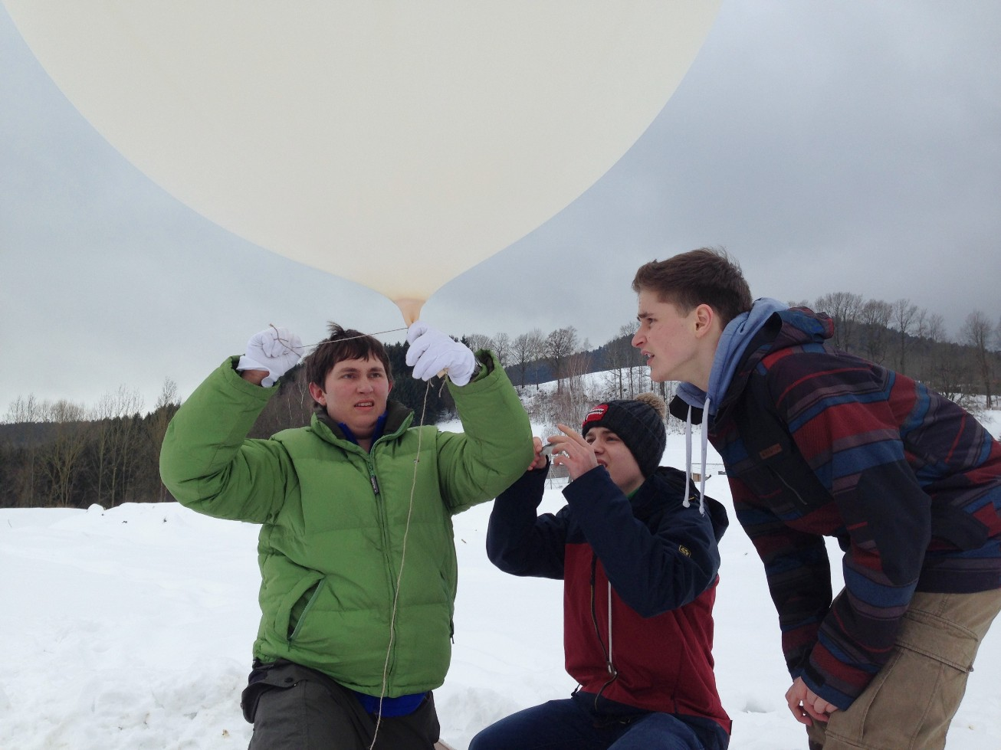
Pionierballon der HLUW Yspertal - Bei Minusgraden konnten die drei Diplomanden der HLUW Yspertal ihre eigens gebaute Messsonde an den Heliumballon montieren. Der Start verlief erfolgreich. Laut Bescheid der Austro Control (Flugüberwachung) hatten man nur wenige Minuten für den Start des Flugobjektes Zeit. (vlnr) Matthias Kaltenberger, Jakob Neuhauser und Michael Friedrich; Foto: HLUW Yspertal

Über den Wolken muss die Freiheit wohl grenzenlos sein …!“

Erleichtert über das Auffinden der Sonde fuhren die drei Schüler in der Nacht noch Richtung Yspertal. Es stellte sich heraus, dass die Messsonde noch intakt und alle Messdaten und Videos aufgezeichnet wurden. Nun geht es an das Auswerten und Interpretieren der Messwerte. Eine erste Analyse ergab, dass der Ballon die Stratosphäre erreichte, die Ozonschicht durchdrang und schlussendlich eine Aufstiegshöhe von sage und schreibe über 33 Kilometer erreichte. Auch der eingebaute GPS-Sender hat bestens funktioniert. Sonst wäre ein Auffinden der Sonde nicht so rasch möglich gewesen.
In diesem Zusammenhang gilt besonderer Dank für die hilfreiche Unterstützung zum Ballonaufstieg Herrn Mag. Roland Potzmann (ZAMG) und seinen Kollegen und für die Genehmigung des Ballonaufstiegs Herrn Dipl.-Ing. Mag. (FH) Clemens Horvarth (Austro Control GmbH). Somit war der erste Teil der Diplomarbeit geschafft – ein voller Erfolg! Auch persönlich für die Diplomanden, da sie trotz mancher Rückschläge ihr „Projekt“ nie aufgegeben haben.

Lebendige Privatschule des Stiftes Zwettl in Yspertal

Familiäres, wertschätzendes und lebendiges Miteinander in Schule und Privatinternat sind neben hoher Fachkompetenz in Umweltchemie, Umwelttechnik und Umweltwirtschaft die wichtigsten Faktoren für den Erfolg der berufsbildenden höheren Privatschule aus Niederösterreich. Nach einer fünfjährigen Ausbildung kann man direkt ins Berufsleben einsteigen. Umwelt- Abfallbeauftragter/in, Mikrobiologisch und chemischer Laborant /in, Umweltkaufmann/frau sind dafür Beispiel. Ein Drittel der Unterrichtszeit findet in Praktika oder Projektform statt, Projektwochen und Fachexkursionen mit Auslandskontakten, miteinander arbeiten und auch Spaß haben und gemeinsam coole Freizeitangebote erleben, das alles sorgt für eine lebendige Berufsausbildung. Natürlich gibt es ein Privatinternat für Mädchen und Burschen. Die Ausbildung schließt man mit der Reife- und Diplomprüfung ab und man hat damit auch die Studienberechtigung erlangt. 110 Neueinsteiger werden für das nächste Schuljahr aufgenommen. „Wir haben freie Ausbildungsplätze für Interessierte. Zahlreiche Jugendliche aus OÖ besuchen seit Jahren unsere Schule. Der Anteil der Mädchen liegt etwa bei 40 Prozent.“, erklärt Schulleiter Mag. Gerhard Hackl. Zwei Ausbildungszeige stehen zur Wahl: „Umwelt und Wirtschaft“ und „Wasser- und Kommunalwirtschaft“. Die Anmeldung für den Schulbesuch ist jederzeit möglich und wir freuen uns über SchnupperschülerInnen. Informationen unter: http://www.hluwyspertal.ac.at

